ПОДСИСТЕМА «Малые закупки»
СВЕРДЛОВСКОЙ области
Руководство пользователя для поставщиков

АННОТАЦИЯ

Настоящий документ является руководством пользователя подсистемы «Малые закупки» и содержит описание порядка работы поставщиков в Системе.

Руководство состоит их двух разделов:
- Подготовка к работе.
- Описание операций.

Раздел «Подготовка к работе» содержит информацию о составе и содержании дистрибутивного носителя данных, порядке установки программного комплекса, а также его последующего запуска и проверки работоспособности.

Раздел «Описание операций» содержит описание всех функций и задач, выполняемых при работе с программным комплексом.

СОДЕРЖАНИЕ

1. Подготовка к работе 4
1.1. Настройка рабочего места 4
2. Описание операций 9
2.1. Вход в систему 9
2.2. Работа с офертами 12
2.2.1. Создание новой оферты 12
2.2.2. Редактирование опубликованных оферт 16
2.3. Подача заявки на участие в закупке 18

- Подготовка к работе
  - Настройка рабочего места
Для корректной работы Системы необходимо добавить адрес Портала в список «Надежные узлы» для обеспечения успешной работы используемых в комплексе функций (Рисунок1).

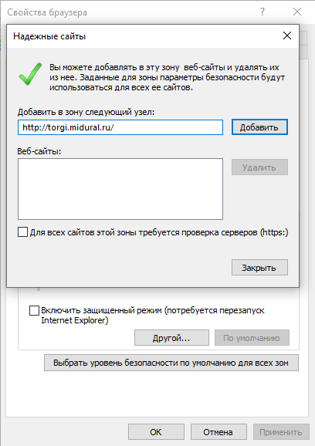
1. Добавление адреса Портала в список надежных узлов
Необходимо разрешить использование выплывающих окон. Для этого открываем Свойства обозревателя интернет-браузера и переходим к вкладке Конфиденциальность (Рисунок 2) и нажимаем кнопку [Параметры]. При этом переходим к настройке параметров всплывающих окон (Рисунок 3).

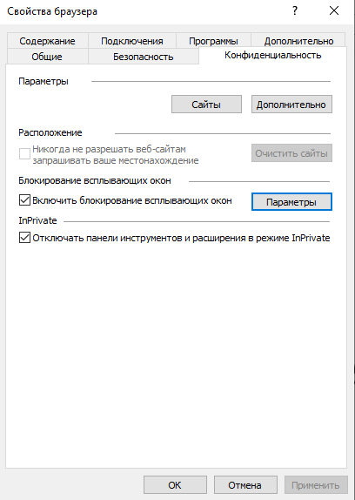
2. Вкладка Конфиденциальность
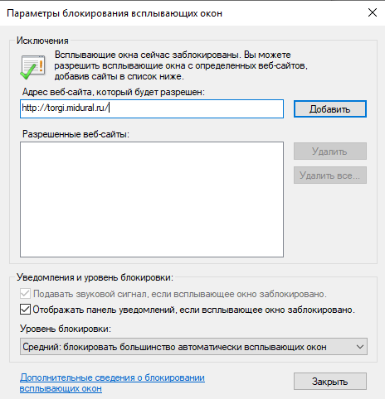
3. Настройка параметров всплывающих окон
Необходимо добавить адрес Портала в список веб-узлов, имеющих разрешение на использование всплывающих окон.
Также необходимо разрешить Элементы ActiveX и модули подключения Internet Explorer и установить параметры для автоматической загрузки файлов. Для этого необходимо перейти к вкладке «Безопасность» формы «Свойства обозревателя», нажать кнопку [Другой] и в появившейся форме «Параметры безопасности» найти элементы ActiveX и выбрать «Разрешить» для всех элементов ActiveX (Рисунок4), в разделе «Загрузка», в пункте «Автоматические запросы на загрузку файлов» установить флаг в пункте «Включить» (Рисунок 5).

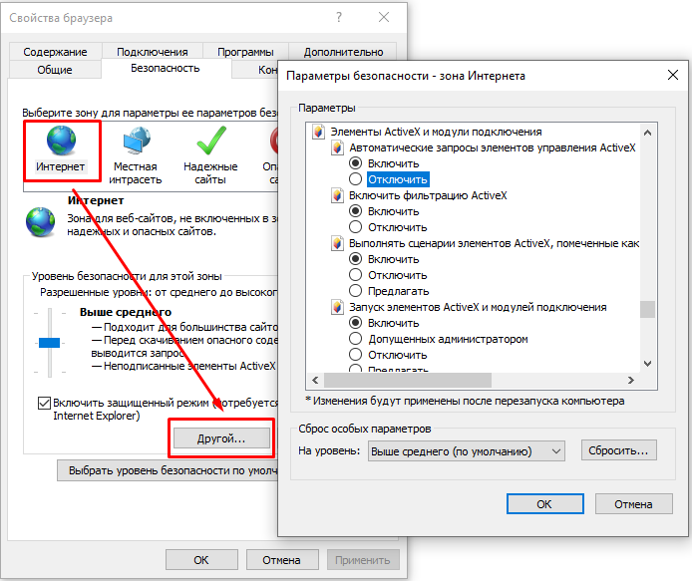
4. Настройка разрешений веб-браузера

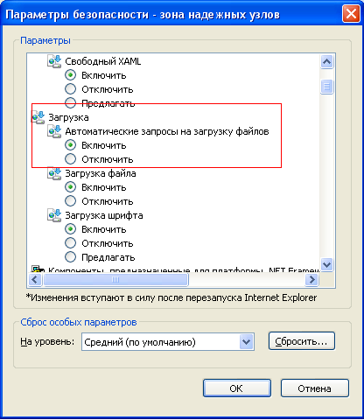
5. Установка параметра загрузки файлов
Для корректного подписания документов ЭП на портале малых закупок Свердловской области необходимо установить расширение (плагин, надстройка) XCrypt 1.0.7.70. Файлы для установки вы можете найти в разделе «Документация по работе с порталом > Поставщикам» (Рисунок 6)

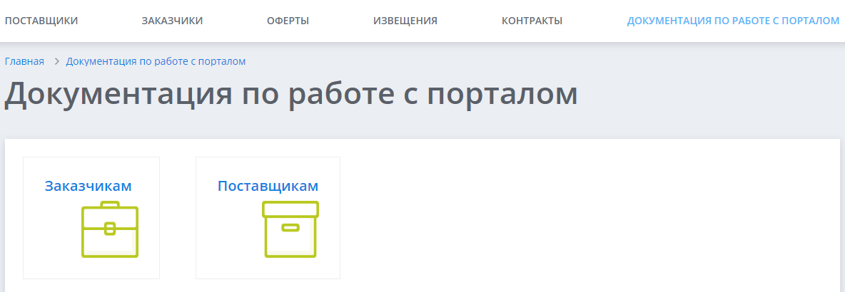
Рисунок 6. Документация по работе с порталом

- Описание операций
  - Вход в систему
Для входа в систему поставщик должен пройти по адресу http://torgi.midural.ru/smallpurchases/ и в верхнем правом углу нажать на ссылку «Вход для поставщиков»
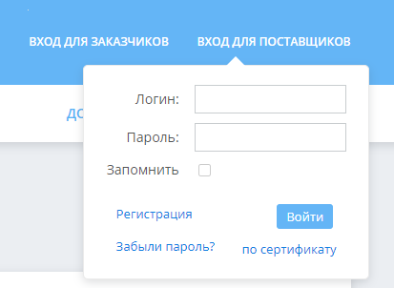
7. Авторизация на сайте государственных закупок
В результате загрузится страница (Рисунок 7), на которой поставщику будет предложено ввести логин и пароль для входа в систему, если пользователь уже зарегистрирован или зарегистрироваться в системе. Для регистрации в системе необходимо пройти по ссылке «Регистрация» в результате откроется окно с выбором вариантов регистрации (рисунок 8)

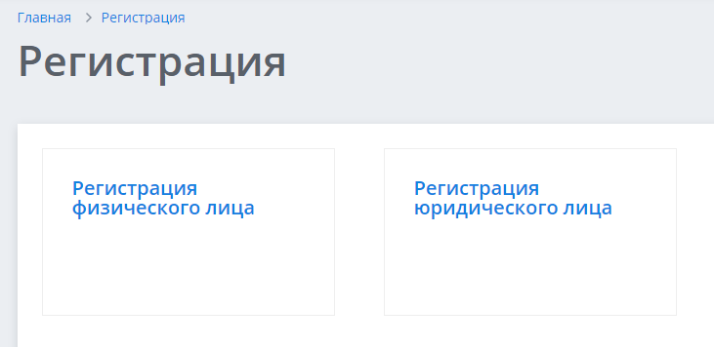
8. Выбор вариантов регистрации
При выборе одного из вариантов регистрации откроется соответствующая форма: Регистрация физического лица либо Регистрация юридического лица, которую необходимо заполнить (Рисунок 9).
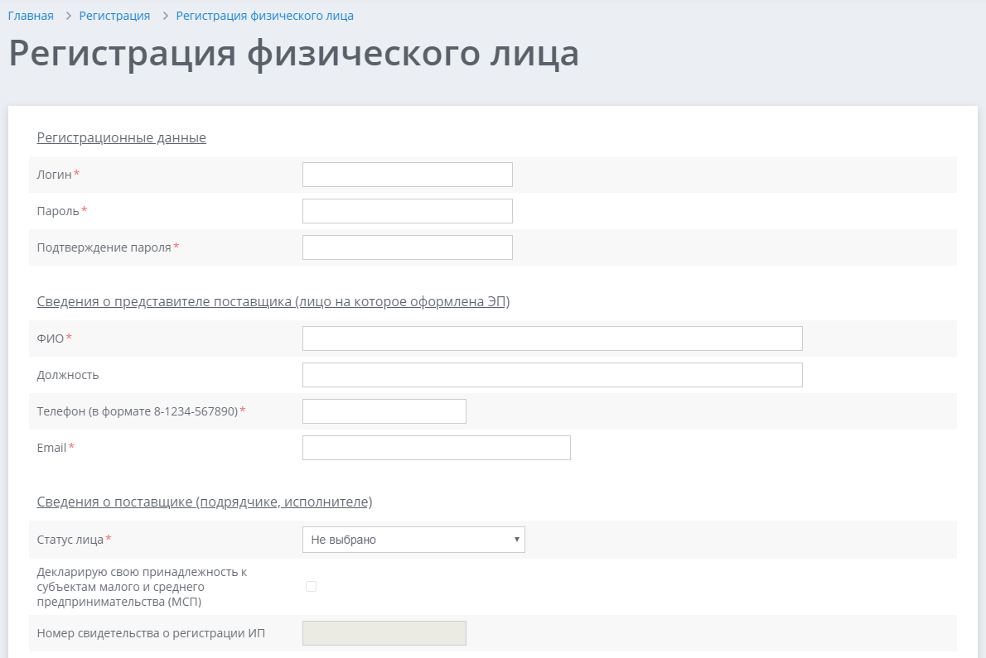
9. Регистрации Физического лица
В форме регистрации необходимо заполнить обязательно все поля, помеченные красной звездочкой «*».
Поле «Логин» необходимо придумать самостоятельно, он должен быть уникальным.
Поле «Пароль» должен формироваться исходя из следующих требований:
- Пароль должен состоять не менее чем из шести символов.
- Пароль должен содержать символы как верхнего, так и нижнего регистра, а также не менее одной цифры.
- В пароле могут использоваться только символы из числа следующих категорий:
- прописные буквы английского алфавита от A до Z;
- строчные буквы английского алфавита от a до z;
- десятичные цифры (от 0 до 9);
В блок «Сведения о представителе поставщика (лицо, на которое оформлена ЭП)» указывается информация о лице, имеющим право действовать от имени участника закупки.
В блок «Сведения о поставщике (подрядчике, исполнителе)» указывается полная информация о регистрируемой организации-поставщике.
В блоке «Платежные реквизиты» указываются банковские реквизиты организации.
После необходимо прикрепить подтверждающие файлы.
К заявке на регистрацию в электронной форме должны быть приложены скан-копии следующих документов:
- выписки из единого государственного реестра юридических лиц (для юридического лица), выписки из единого государственного реестра индивидуальных предпринимателей (для индивидуального предпринимателя);
- документа, удостоверяющего личность участника закупки в соответствии с законодательством Российской Федерации (для физического лица, не являющегося индивидуальным предпринимателем);
- документа, подтверждающего полномочия лица действовать от имени участника закупки - юридического лица (решение о назначении или об избрании лица на должность, в соответствии с которым данное лицо обладает правом действовать от имени этого участника без доверенности (далее - руководитель). В случае, если от имени участника закупки действует иное лицо, также представляется доверенность на осуществление от имени такого участника закупки соответствующих действий, заверенная его печатью (при наличии печати) и подписанная руководителем или уполномоченным им лицом. В случае, если указанная доверенность подписана лицом, уполномоченным руководителем, также представляется копия документа, подтверждающего полномочия этого лица.
Электронные документы должны быть подписаны электронной подписью должностного лица, имеющего право действовать от имени участника закупки.
Далее необходимо ввести проверочное изображение, подтвердить свое согласие с Регламентом и согласие на обработку персональных данных и нажать кнопку «Сохранить заявку» (Рисунок 10)

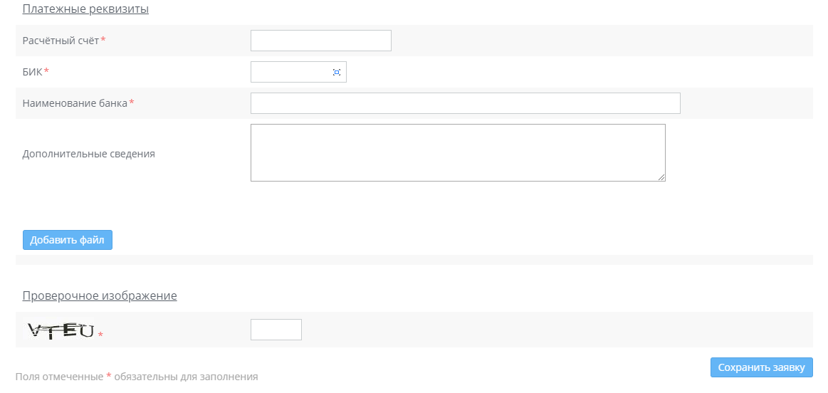
Рисунок 10. Подача и подписание заявки

Сразу после этого на адрес электронной почты, указанный в поле Email в разделе «Сведения о поставщике (подрядчике, исполнителе)», отправляется почтовое уведомление об успешно поданной заявке на регистрацию. Как только пользователь будет зарегистрирован Администратором Системы на тот же адрес отправляется почтовое уведомление об успешно пройденной регистрации либо причина отказа в регистрации.
Далее необходимо войти на сайт, используя зарегистрированный логин и пароль. В случае успешного ввода данных идентификации пользователя предоставляется доступ к личному кабинету поставщика. По умолчанию открывается профиль поставщика, в котором можно изменить свои реквизиты или пароль (Рисунок 11)..
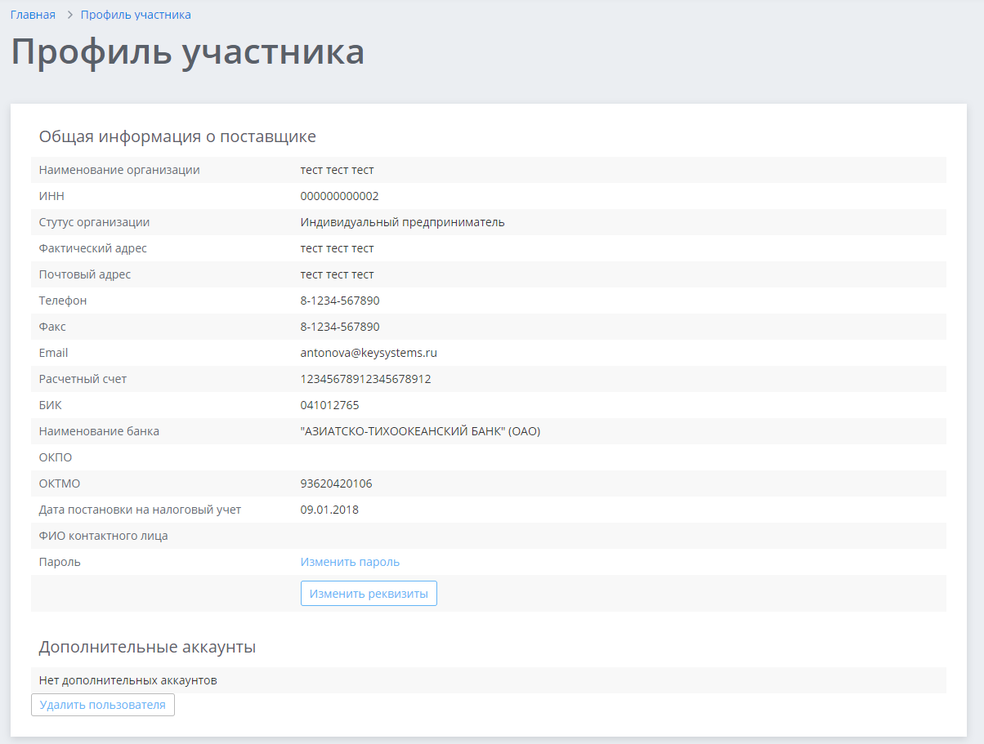
11. Профиль участника
  - Работа с офертами
    - Создание новой оферты
Для работы с офертами нужно зайти в соответствующий раздел системы (Рисунок 12).
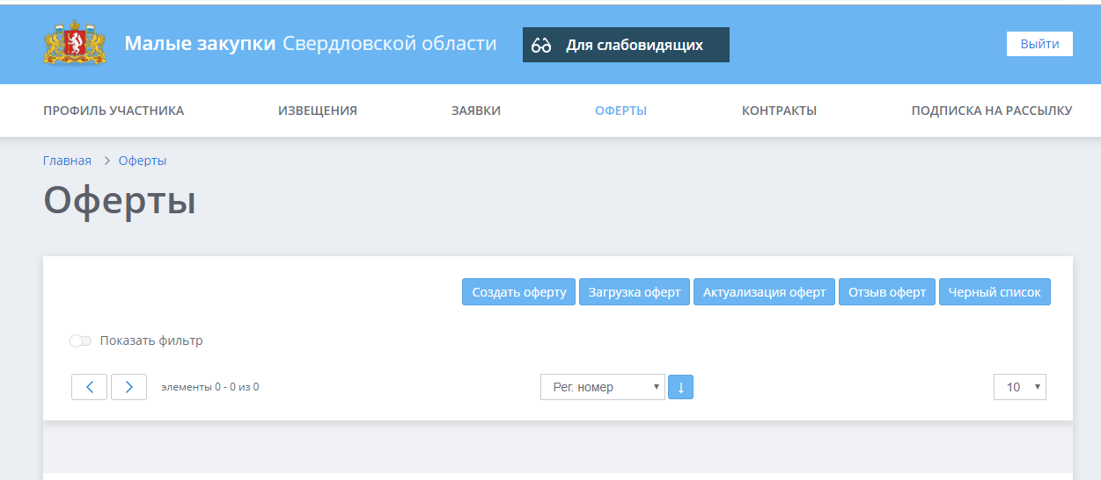
12. Оферты
Существует 2 варианта добавления оферт. Первый вариант – ручной ввод каждой оферты. Для ручного ввода оферты необходимо в разделе «Оферты» нажать кнопку «Создать оферту» (Рисунок 13). При этом откроется форма создания оферты (Рисунок 14)
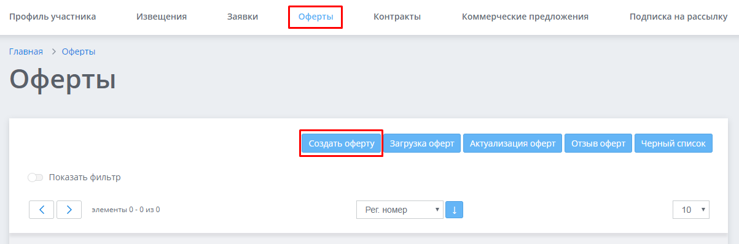
13. Создание оферты

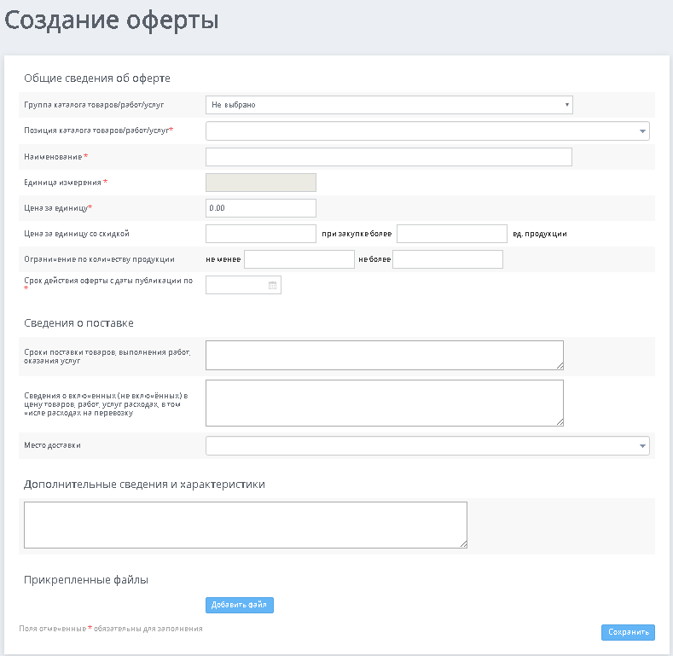
14. Форма редактирования оферты
Каталог разделен на Группы товаров, каждая группа Каталога состоит из Позиций каталога. Создание оферты возможно только по одной позиции каталога. При этом возможно создать несколько оферт на одну и ту же позицию каталога (например, одна оферта включает стоимость доставки, другая предусматривает самовывоз).
Для создания оферты нужно заполнить следующие поля:
«Группа каталога товаров/работ/услуг» – выбирается из справочника (Рисунок 15)
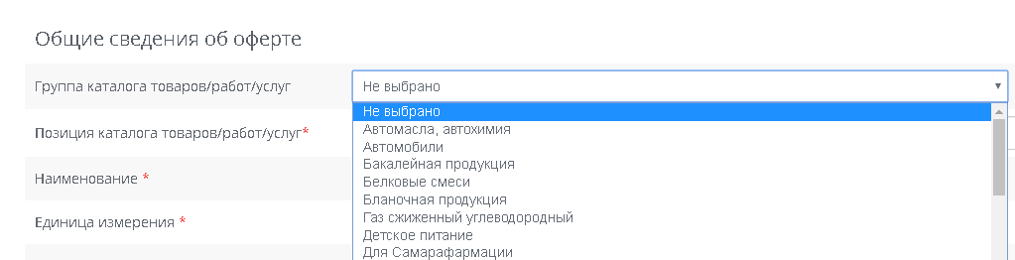
Рисунок 15. Выбор группы Каталога

«Позиция каталога товаров/работ/услуг» - выбирается из справочника. При этом есть возможность поиска нужной позиции по наименованию либо по коду. При нажатии на кнопку «Характеристики» отображаются характеристики данной позиции (Рисунок 16) Эти характеристики будут автоматически перенесены в техническое задание, сгенерированное заказчиком при заключении контракта, поэтому внимательно следите за тем, какие позиции вы выбираете. Например, на рисунке ниже для выбора доступны 2 позиции «Апельсины свежие, высший сорт», но одна из них имеет пометку «для детского питания». В характеристиках этой позиции есть дополнительные требования к качеству. Эти дополнительные требования и характеристики нужно учитывать при создании оферты.
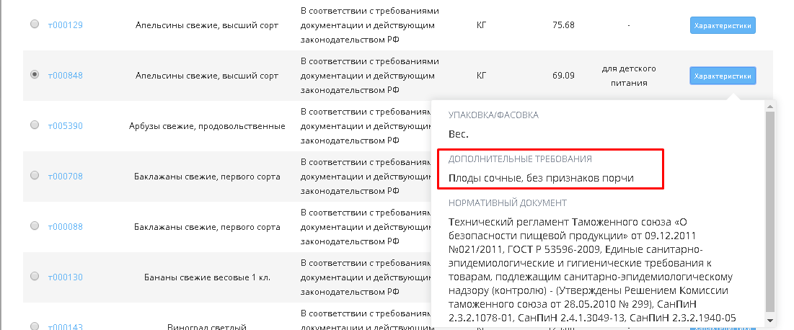
Рисунок 16. Выбор позиции каталога

Поле «Цена за единицу» – указывается цена за единицу
Поле «Цена за единицу со скидкой» - указывается цена за единицу со скидкой при поставке количества товара больше указанного в поле «при закупке более»
Поле «Ограничение по количеству продукции» – указывается минимальное и максимальное количество предлагаемого к поставке товара
Поле «Срок действия оферты с даты публикации по» – указывается срок действия оферты
Поле «Сроки поставки товаров, выполнения работ, оказания услуг» – указывается соответствующая информация
Поле «Сведения о включенных (не включённых) в цену товаров, работ, услуг расходах, в том числе расходах на перевозку» – указывается соответствующая информация
Поле «Место доставки» – указывается соответствующая информация путем выбора из справочника муниципальных районов Свердловской области. При этом доступен множественный выбор и ручной ввод места доставки (Рисунок 17)
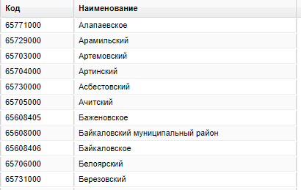
Рисунок 17. Выбор места доставки

Поле «Дополнительные сведения и характеристики» – указывается любая дополнительная информация
В разделе Прикрепленные файлы необходимо прикрепить проект контракта, спецификацию, а также можно прикрепить любой файл (изображение товара, сертификаты и т.д.) После ввода всех данных нужно нажать кнопку «Сохранить». При этом в верхней части экрана появится соответствующее всплывающее сообщение. Затем нужно нажать кнопку «Сохранить».
Далее данную оферту необходимо подписать по кнопке «Подписать и опубликовать оферту», после чего она появиться в открытой части портала Модуля малых закупок и станет доступна заказчикам для формирования из неё проекта контракта (Рисунок 18)
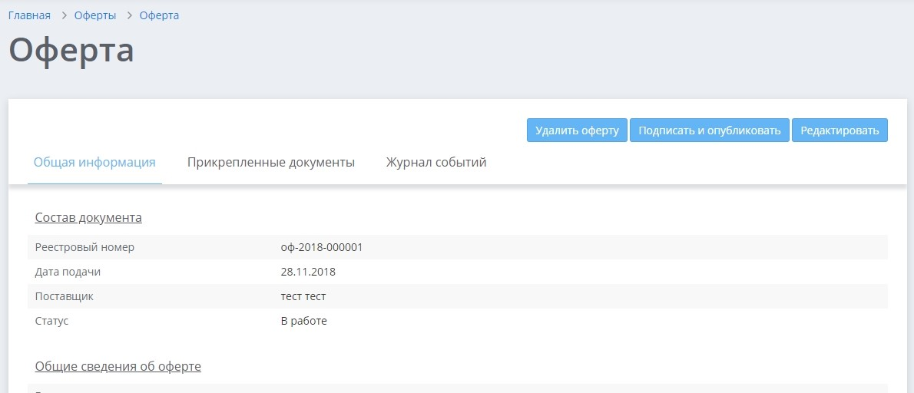
Рисунок 18. Публикация оферты
Второй вариант – загрузка оферт из файла Excel. Данный метод актуален для поставщиков, предлагающих широкий ассортимент товаров, когда ручной ввод оферт занимает слишком много времени. Для загрузки оферт нужно в разделе «Оферты» личного кабинета поставщика нажать кнопку «Загрузка оферт» (Рисунок 19).
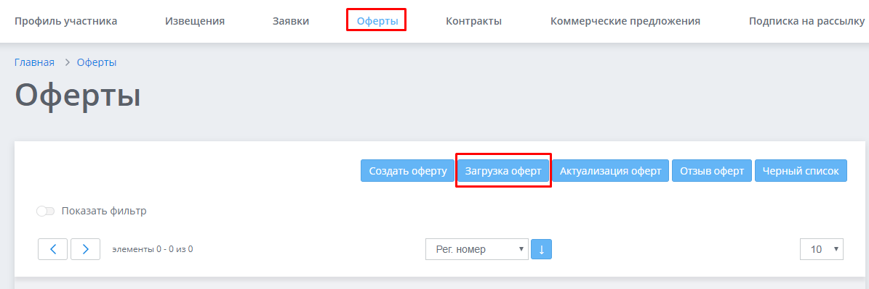
Рисунок 19. Загрузка оферт

Принцип загрузки следующий: сначала нужно скачать файл шаблона экспорта, заполнить его и затем загрузить обратно в систему. В появившемся окне нужно сначала нажать кнопку «Скачать» (Рисунок 20)

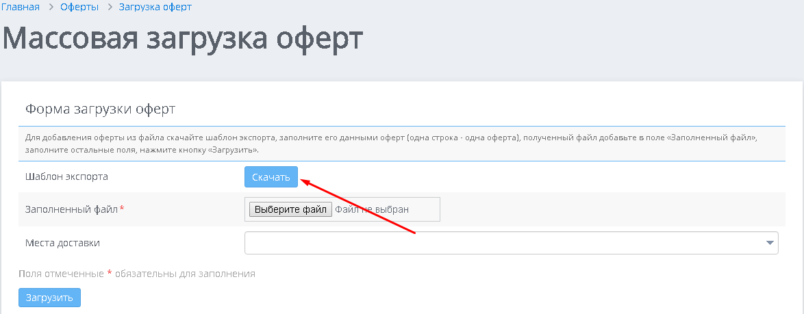
Рисунок 20. Получение шаблона экспорта

После этого сохранить шаблон экспорта на жесткий диск, открыть его в редакторе Excel и заполнить своими данными об офертах и сохранить (Рисунок 21)
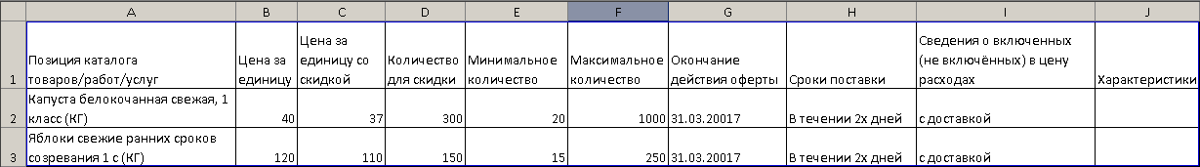
Рисунок 21. Пример заполнения файла для загрузки оферт

После этого на форме загрузки оферт (Рисунок 20) в строке «Заполненный файл» нужно выбрать сохраненный файл и нажать кнопку «Загрузить». Все оферты из файла появятся в разделе «Оферты» и их нужно будет только опубликовать.
    - Редактирование опубликованных оферт
Если после публикации в оферту нужно внести изменения, то нужно открыть эту оферту и нажать кнопку «Актуализация цен»
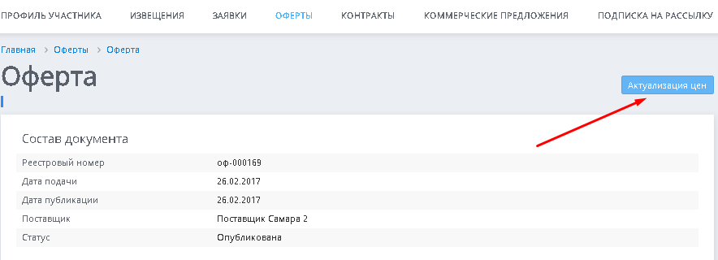
Рисунок 22. Актуализация цен оферты
В открывшемся окне нужно отредактировать цену оферты и нажать кнопку «Сохранить» (Рисунок 23), а затем кнопку «Подписать и опубликовать». При необходимости можно отозвать оферту. (Рисунок 24)
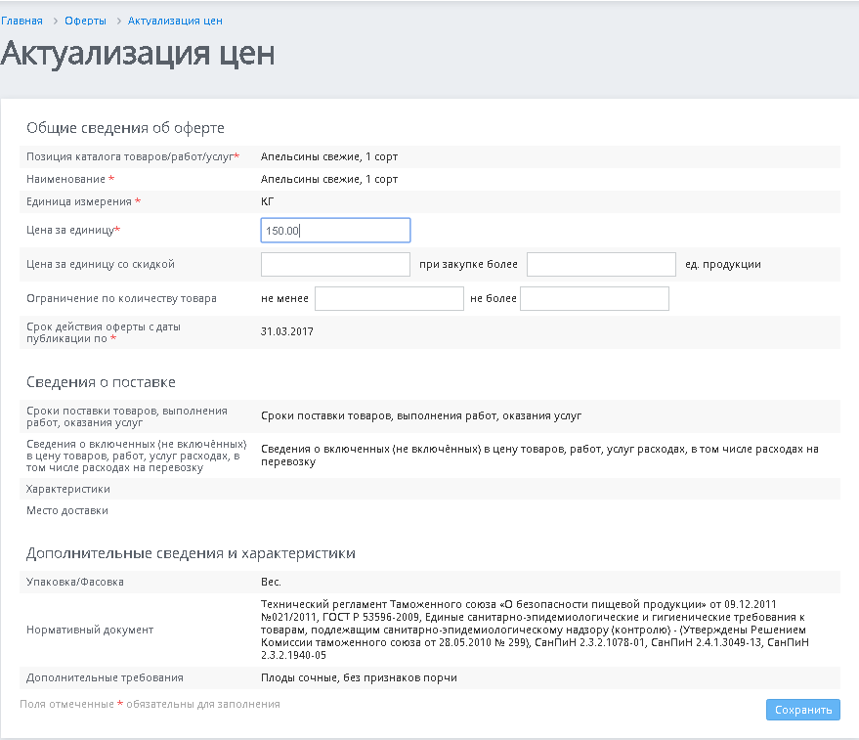
Рисунок 23. Редактирование оферты
Рисунок 24. Подписание или отзыв оферты

  - Подача заявки на участие в закупке
Подать заявку на участие в закупке может любой участник малой закупки, зарегистрированный для работы в модуле. Для этого необходимо войти в закрытую часть модуля (личный кабинет участника малой закупки), используя логин и пароль или ЭП.
В закрытой части модуля участник малой закупки осуществляет поиск извещений о проведении закупок, интересующих участника малой закупки. (Рисунок 25)
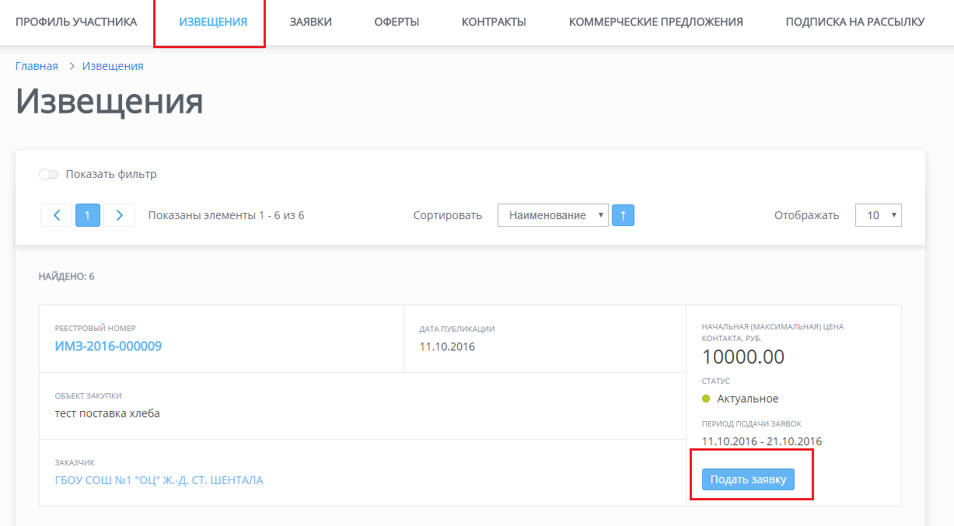
Рисунок 25. Подача заявки поставщиком
По кнопке [Подать заявку] переходим на форму добавления заявки. Поставщик формирует заявку на участие в выбранной закупке и заполняет реквизитный состав заявки с возможностью вложения файлов (лицензии, допуски, и.т.п) (Рисунок 26).
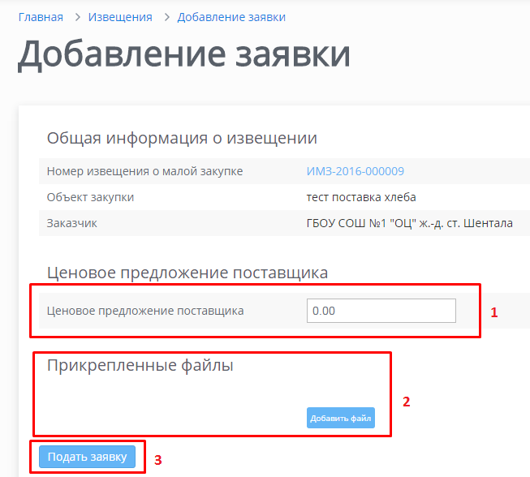
Рисунок 26. Подача заявки
После заполнения необходимо нажать на кнопку [Подать заявку], далее заявку следует подписать (Рисунок 27).
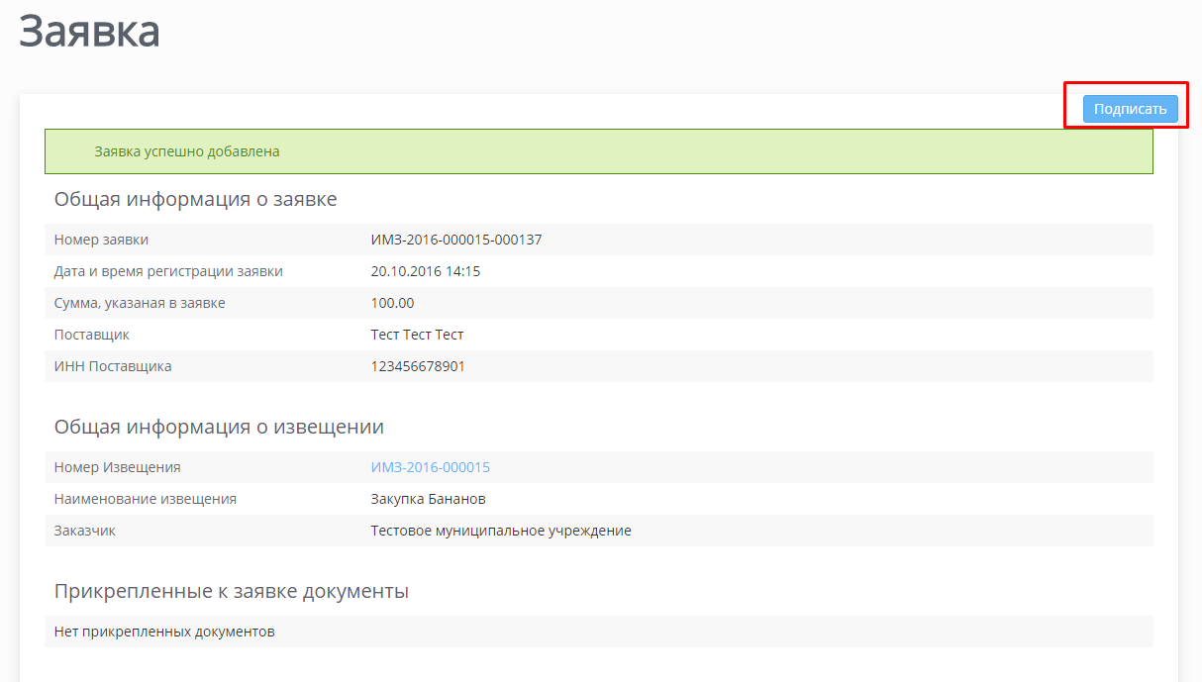
Рисунок 27. Подписание заявки ЭП
Поставщик направляет заявку на участие в закупке заказчику в срок, указанный в извещении.
При необходимости отзывает ранее поданную заявку до даты окончания подачи заявок на участие в закупке, указанной в извещении о закупке (Рисунок 28).
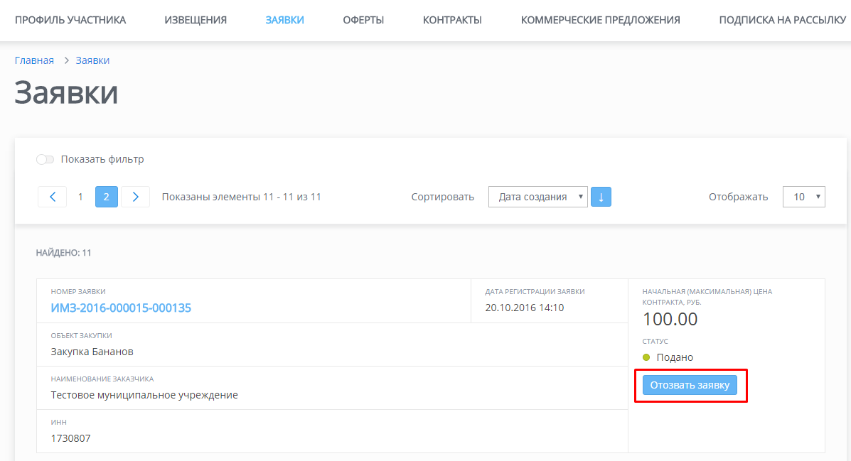
Рисунок 28. Отозвать заявку
Внесение изменений в ранее поданную заявку на участие в закупке не предусмотрено, в случае необходимости участник малой закупки может отозвать ранее поданную заявку и подать новую заявку на закупку с измененными условиями в срок, установленный в извещении для подачи заявок.
Участник малой закупки вправе подать только одну заявку на участие в закупке в отношении каждого объекта закупки.
  - Заключение контракта
Контракты, направленные поставщику на подписание, отображаются во вкладке «Контракты» ().
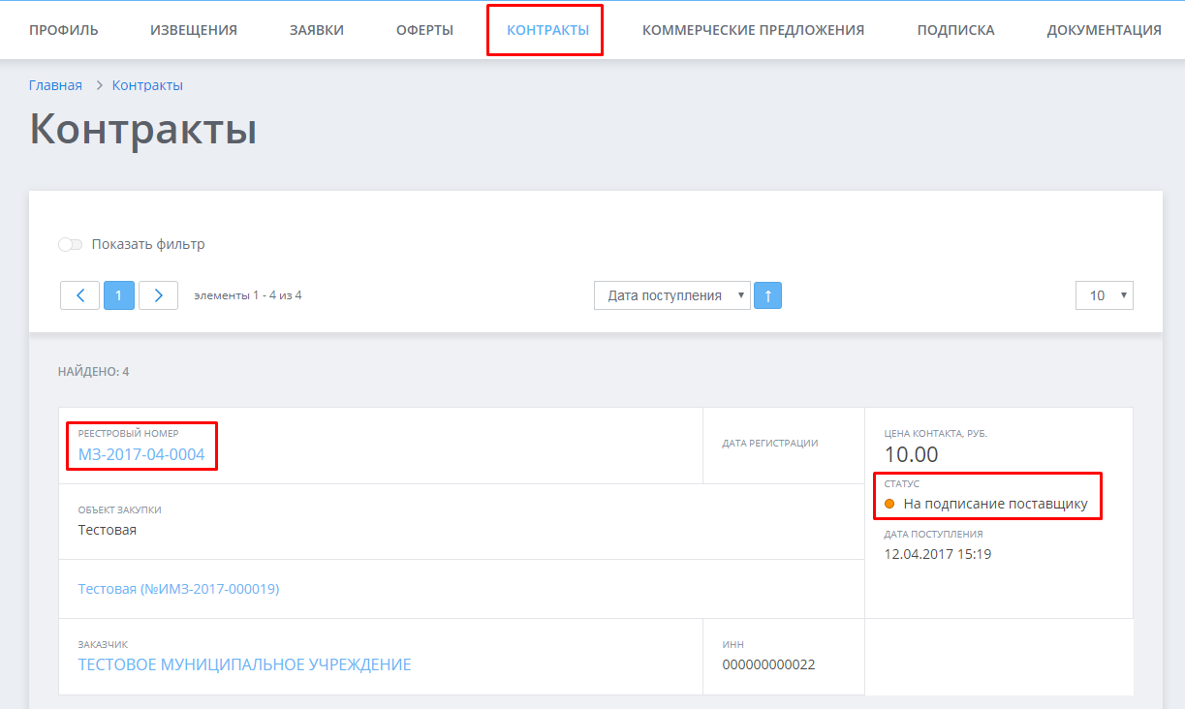
Рисунок 29. Заключение контракта
Поставщику доступны три действия:
- Согласовать и подписать контракт, поставщик дает своё согласие на заключение контракта и подтверждает это подписав его своей ЭП;
- Прикрепить протокол разногласия, поставщик не согласен с условиями контракта, при этом он обязан прикрепить протокол разногласия;
- Отказ, поставщик полностью отказывается от заключения контракта.
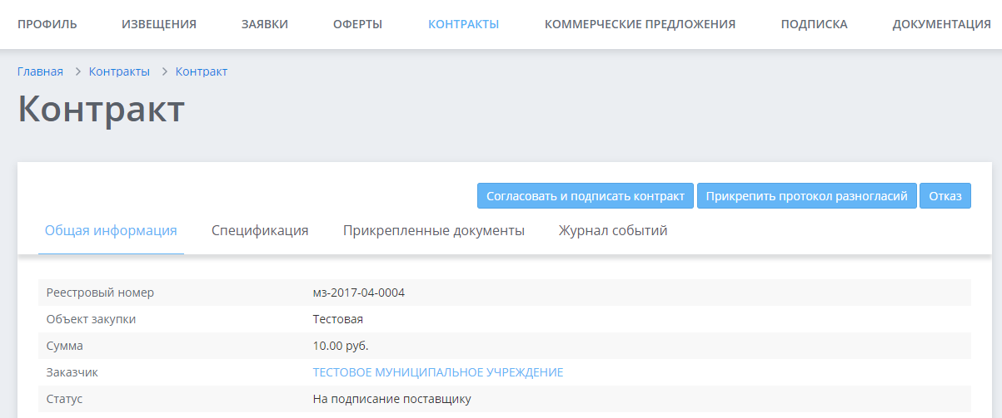
Рисунок 30. Согласие и подписание контракта
При нажатии на кнопку «Согласовать и подписать контракт» открывается форма с доступными для выбора установленными ЭП. Выбрав необходимую подпись, поставщик подтверждает своё согласие с контрактом. Документ Контракт поменяет статус с «На подписание поставщику» на «На подписание заказчику». После чего заказчик со своей стороны должен подписать контракт и подтвердить своё согласие, при этом контракт будет опубликован в открытой части подсистемы «Малые закупки» Свердловской области.
При нажатии на кнопку «Прикрепить протокол разногласий» выйдет всплывающее окно, в котором необходимо прикрепить файл, после нажать на кнопку «Прикрепить» (Рисунок 31).
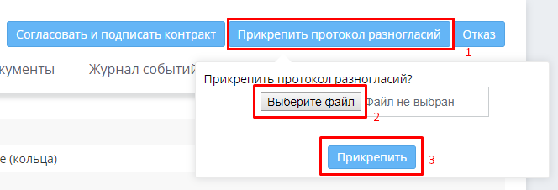
Рисунок 31. Прикрепление протокола разногласий
После прикрепления протокола разногласия необходимо нажать на кнопку «Отправить протокол разногласий» (Рисунок 32). Документ Контракт поменяет статус с «На подписание поставщику» на «Протокол разногласий направлен заказчику».
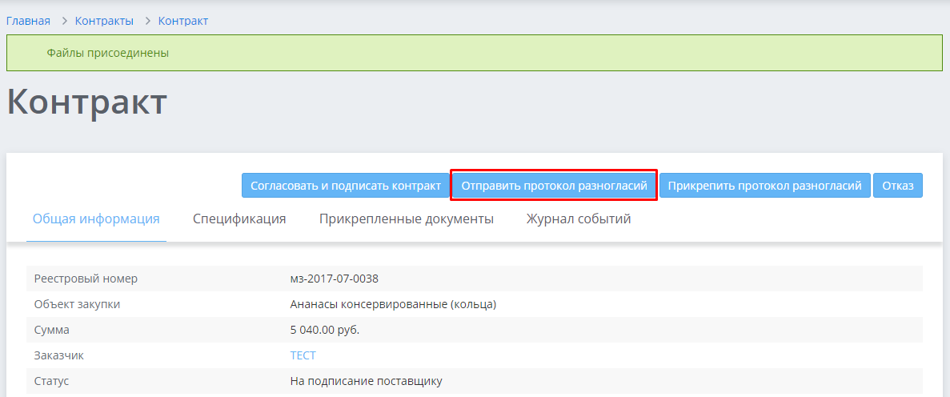
Рисунок 32. Направление протокола разногласий
При нажатии на кнопку «Отказ» появляется всплывающее окно с подтверждением отказа от исполнения контракта (Рисунок 33). Документ Контракт поменяет статус с «На подписание поставщику» на «Отказано поставщиком».
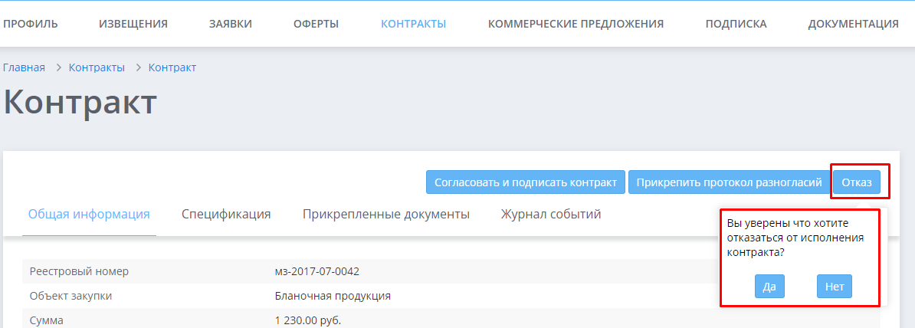
Рисунок 33. Отказ от подписания контракта

